技术分析之趋势与形态

第一部分:趋势线分析法

1. 趋势线的定义、作用
2. 定义：趋势线是按一定的方法和原则在由价格的数据所绘制的图表中画出一些直线，然后根据这些直线的情况推测价格的未来趋势，这些直线就是趋势线。
3. 作用：趋势线的作用主要是起支撑和压力的作用，支撑线和压力线的往后延伸位置对价格趋势起一定的制约作用。

划线的方法：通过竟可能多的K线高点或低点的方式，进行趋势预测。

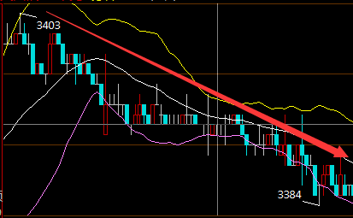

二、趋势线的确认及其作用

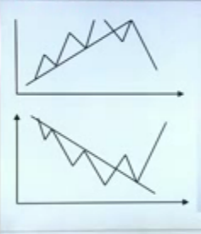

首先必须确实有趋势存在。也就是说，在上升的趋势中，必须确认出两个依次上升的低点；在下降趋势中，必须确定两个依次下降的高点，才能确认趋势的存在。

1. 轨道线的作用：

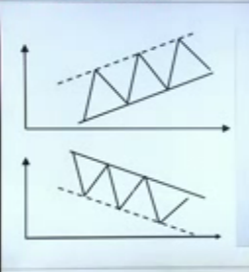

轨道线展示了价格在上升或下降过程中的波动范围。

1. 轨道线的突破

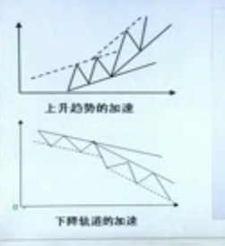

对上升轨道线的上突破并不是趋势反向的开始而是趋势加速的开始，反之亦然。

对上升轨道的下突破则是趋势反向的开始，反之亦然。

实盘举例：白银

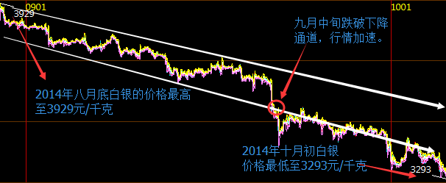

第二部分：形态分析法

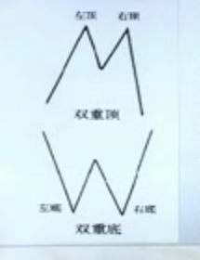

一、双重顶：又称“双顶”或“M”头，是K线图中较为常见的反转形态之一，由两个较为相近的高点构成，其形状类似于英文字母“M”，因而得名。在连续上升过程中。但价格上涨至某一价格水平，成交量逐渐放大，价格开始掉头回落；下跌至某一位置时，价格再度反弹上行，但成交量较多第一高峰时略有收缩，反弹至前高附近之后再第二次下跌，并跌破第一次回落的低点，价格移动轨迹像M字，双重顶形成。反之亦然。

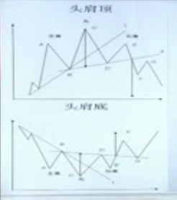

二、反转突破形态：反转突破形态描述了趋势方向的反转，是投资分析中应该重点关注的变化形态。

头肩形态：是实际价格形态中出现最多的一种形态，也是最著名和最可靠的反转突破形态。

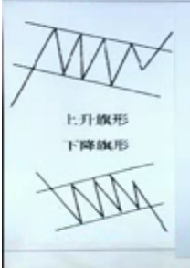

1. 旗行形态：

价格上升后走出一轮下跌行情，如果将其下跌走势中反弹的高点儿用直线连接起来，再将下跌走势中回落的低点也用直线连起来，就可发现其图形像一面挂在旗杆山迎风飘扬的旗帜。

其特征是：当价格大幅上升至某一压力点，开始进行旗形整理时，其图形是由左向右下方倾斜的平行四边形。形态完成后价格将继续维持原来的趋势，也就是说一旦旗形整理结束，价格就要向上突破 继续往上攀升。反之亦然。

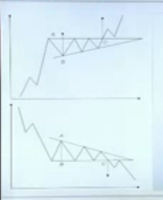

1. 持续整理形态：

大多发生在一个大趋势的途中，它表示原有趋势暂时处于休整阶段，之后继续沿着原趋势的方向运行。

上升三角形有强烈的上升意识，反之亦然。

实盘举例：白银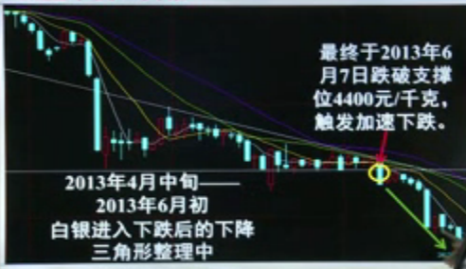

总结：

1：趋势线是用来推测未来价格趋势的，其起到支撑和压力的作用。

2、趋势线画法为尽可能多的连接K线高点或低点。从而预判趋势。

3、轨道线展示了价格在上升或下降过程中的波动范围，一旦顺势突破则进入加速周期，若反向突破则行情反转。

4、形态分析法较为复杂，双顶（底）、头肩顶（底）、旗形、三角形等都是较常见的类型，但由于具体行情走势中并非完美对应，因此需要投资者通过经验累加才能逐步掌握。

5、行情还是有骗线这样的可能性的，投资者需要多去注意下。什么叫做骗线呢，就是假突破。这个比较深入，下次我们再给你们好好的讲解下。